ข่าวประจำวันที่ 14 กรกฎาคม พ.ศ.2558 หน้าที่ 3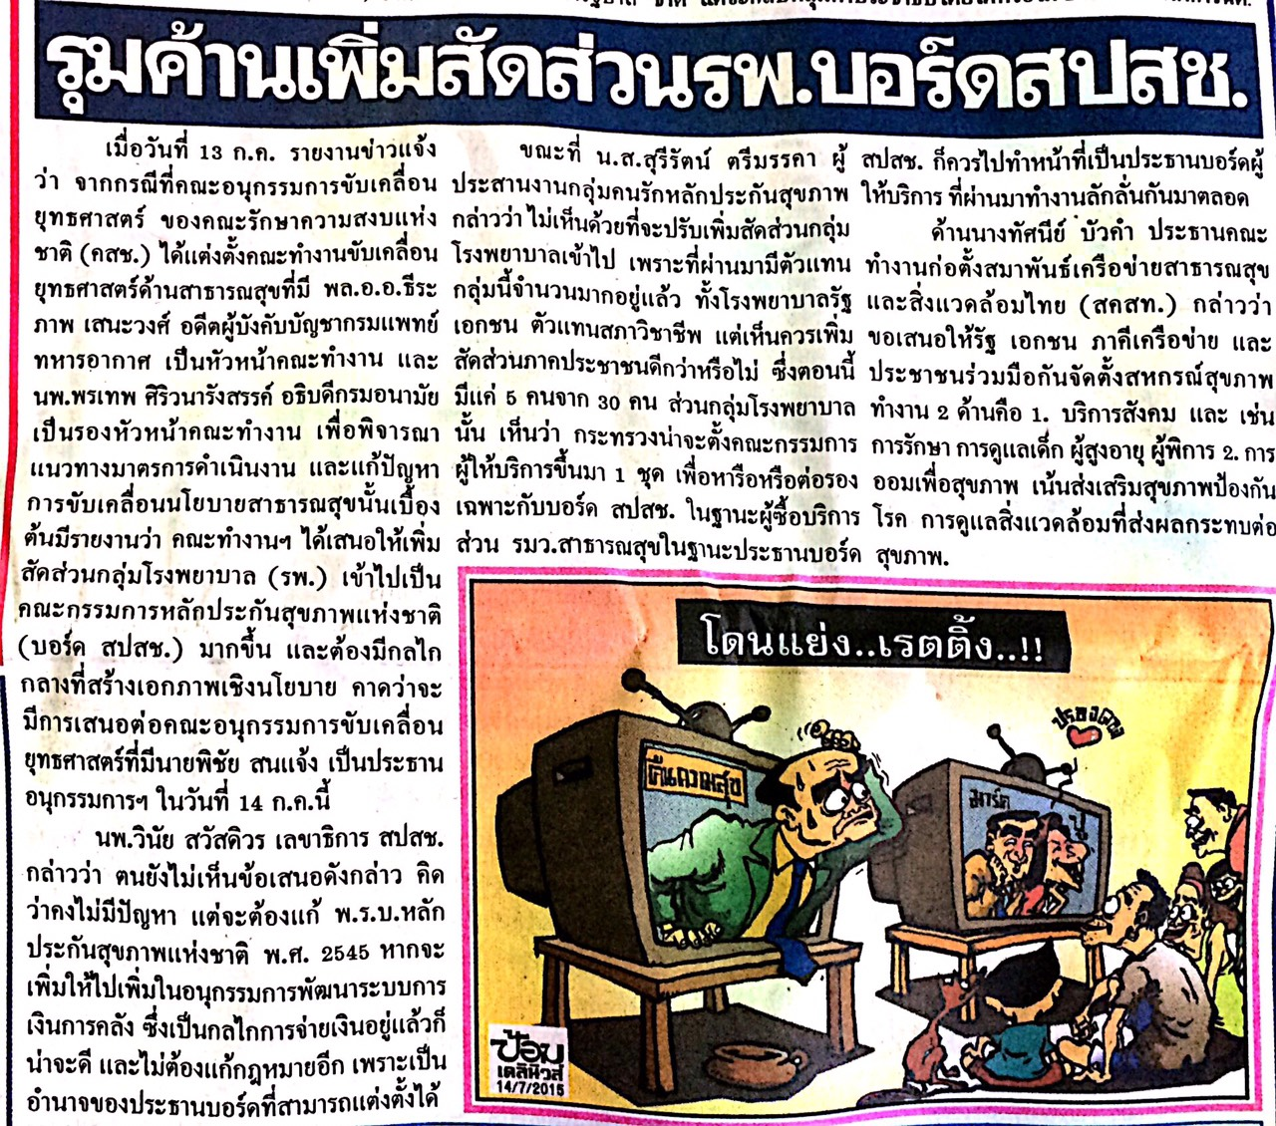

ข่าวประจำวันที่ 14 กรกฎาคม พ.ศ.2558 หน้าที่ 10
